La espiritualidad, factor fundamental de la fase continental del sínodo en América Latina y el Caribe
16 DE FEBRERO DE 2023 ÓSCAR ELIZALDE NOTICIAS DEL SÍNODO, PORTADA
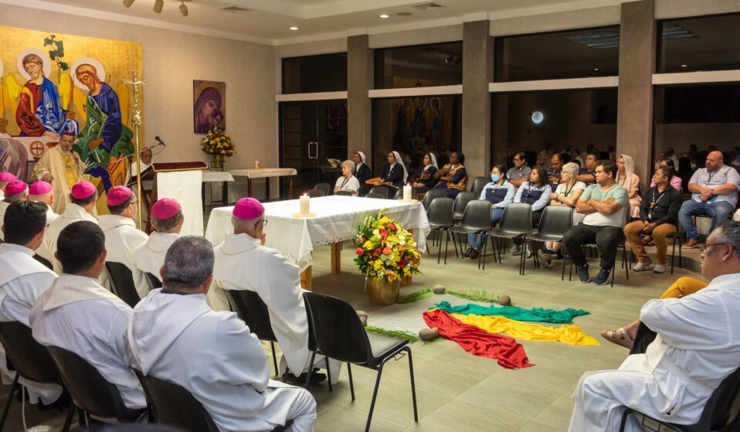
Al completarse la tercera jornada de la Asamblea para la Región Centroamérica-México (CAMEX) que se desarrolla en El Salvador desde el pasado 13 de febrero –en el marco de la fase continental del Sínodo de la Sinodalidad–, la agenda se concentra en la puesta en práctica del método de conversación espiritual en cada uno de los 10 grupos de trabajo que se constituyeron para reflexionar y discernir en torno al Documento para la Etapa Continental.

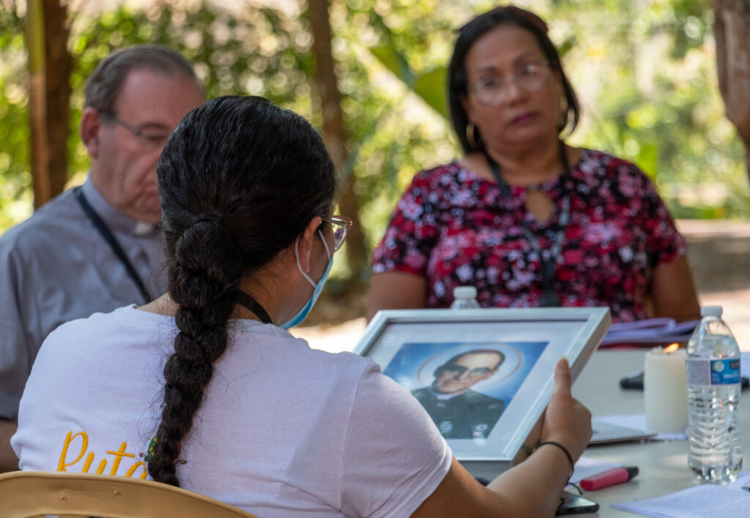Escucha atenta al Espíritu
En este itinerario, la espiritualidad es un factor fundamental para promover la escucha mutua y activa, tal como lo explica la Secretaria General de la Confederación Latinoamericana y Caribeña de Religiosas y Religiosos (CLAR), la Hna. Daniela Cannavina, HCMR, al señalar que “uno de los aspectos más significativos que estamos viviendo en esta Asamblea Regional CAMEX es la de ayudarnos a cultivar una espiritualidad de la escucha que amplía e integra la reflexión teológico-pastoral que vamos realizando en este caminar”.
“A través de esta espiritualidad podemos descubrir los modos con los que el Espíritu Santo nos va impulsando, y va iluminando la vida de la Iglesia y nuestra propia vida, moviéndonos hacia la comunión, la participación y la misión, pero una misión que toque el corazón de nuestros pueblos, de nuestra gente y nuestro propio corazón”, agrega la religiosa, quien también lidera la comisión de espiritualidad en las Asambleas Regionales.
Cada una de las jornada de la Asamblea Regional que se vive en El Salvador comienza con un espacio de espiritualidad y culmina con la celebración de la Eucaristía. “Así intentamos que este Espíritu nos comunique el cómo y el por dónde de este caminar”, explica la Hna. Daniela, al destacar que estos son “espacios muy sentidos y muy vividos desde el corazón, con momentos de silencio para dejarnos permear por la acción del Espíritu Santo”. “Estamos viviendo una experiencia muy enriquecedora que nos ayuda a poner otro tipo de palabras a nuestras reflexiones”, concluye.
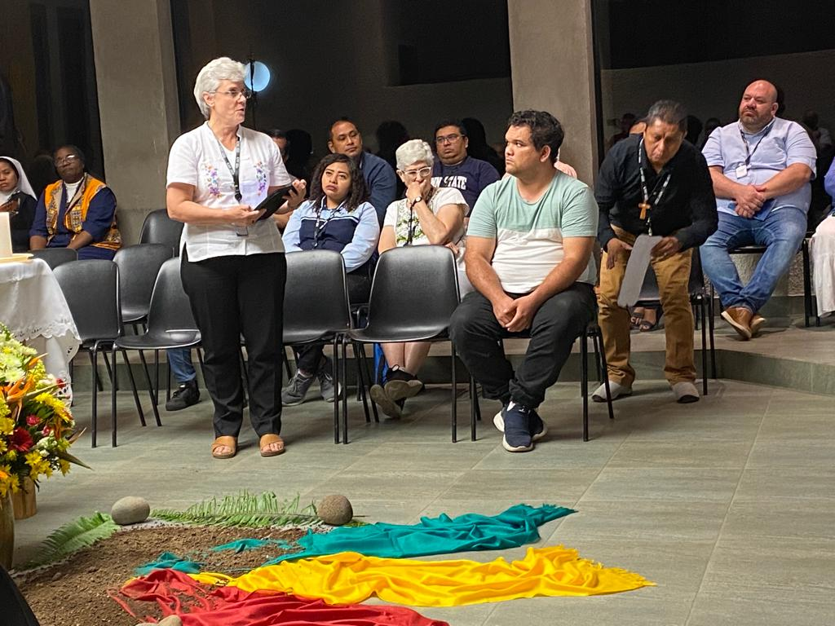Esta perspectiva es compartida por Mons. Sócrates René Sándigo, obispo de la diócesis de León, en Nicaragua, al afirmar que “cada bautizado debemos asumir la corresponsabilidad que tenemos de hacer un camino espiritual que nos permita caminar hacia Jesús y hacerlo junto con las personas de las periferias”.
Le puede interesar: ¿Quiénes participan en la Asamblea Regional CAMEX en El Salvador?

Experiencias de fe
Para Mabel Montero, Secretaria Ejecutiva del Consejo Nacional de Familia y Vida de Panamá, “en esta Asamblea Regional estamos viviendo una experiencia de fe y de esperanza en nuestra Iglesia, que en mi caso la vivo desde el ámbito de la familia y en una perspectiva incluyente”. La laica panameña subraya la necesidad de “incluir a nuestras familias en este ‘caminar juntos’ que nos llama a la conversión”.
De igual forma, la Hna. Laura Yax, MDR, vicepresidenta de la Conferencia de Religiosas y Religiosos de Guatemala, comenta que en esta Asamblea Regional “estamos haciendo realidad el sueño de la sinodalidad a través de los diversos carismas, ministerios y pastorales que estamos aquí reunidos y que nos hemos sentado juntos, en un mismo espacio, para escucharnos, con la participación de obispos, religiosas, hermanos y hermanas laicos, sacerdotes”. “Juntos, movidos por el espíritu, estamos haciendo una escucha atenta de nuestros dolores y sufrimientos, pero también de nuestras esperanzas”, asevera la religiosa.
En la puesta en común que se realizó al final de la tarde, se recogieron los frutos de la conversación espiritual que se va tornando, progresivamente, en un instrumento para animar el discernimiento comunitario y el intercambio desde la escucha activa y receptiva, desde aquello que va tocando hondamente el corazón de cada participante y de los grupos de trabajo.
También le puede interesar: San Óscar Romero, fuente de inspiración para la Asamblea Regional de Centroamérica-México.

Recibe gratis por WhatsApp y Telegram las noticias de la Iglesia latinoamericana y caribeña https://bit.ly/3HcXLDU
Sigue toda la información sobre la «Fase continental» del Sínodo aquí https://bit.ly/3RguCLO
Descarga el Documento de reflexiones de la Asamblea Eclesial https://bit.ly/3QXoffM

https://adn.celam.org/la-espiritualidad-factor-fundamental-de-la-fase-continental-del-sinodo-en-america-latina-y-el-caribe/

